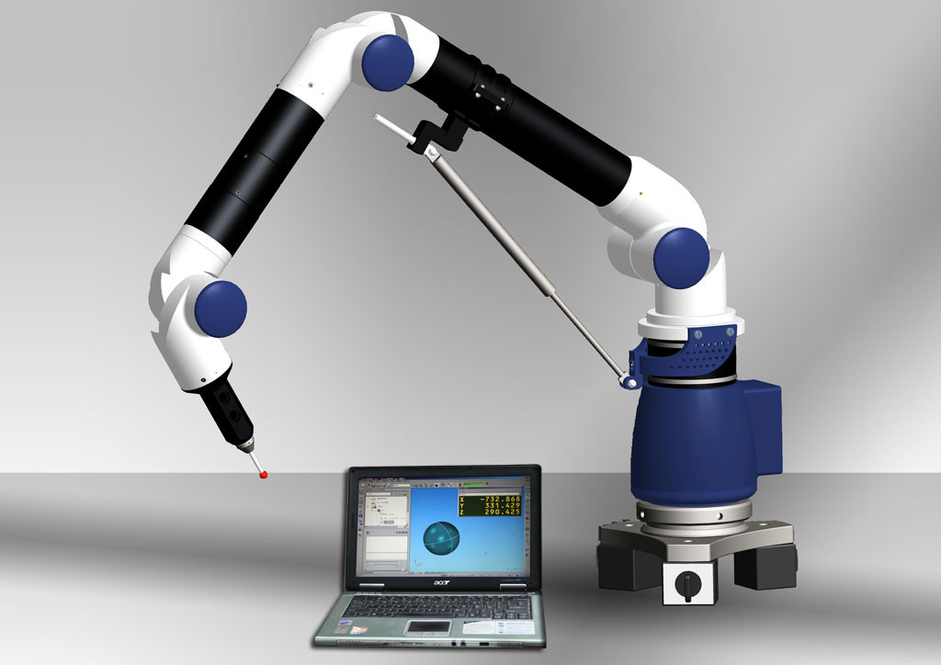关节坐标测量机

智能关节坐标测量机又称“柔性三坐标测量臂”或“便携式三坐标测量机”（Portable CMM，或PCMM），是上世纪八十年代末发展起来的一种三维测量手段，上世纪九十年代在欧美工业国逐步得到使用。近年来，随着精度和稳定性的提高，关节坐标测量机的应用得到快速发展。

智能关节坐标测量机是一种全新的技术密集、经济适用的三坐标测量设备，它采用开链全转动副结构、彻底摒弃了传统三坐标测量机的平台和导轨，使得产品重量和体积大幅度减小，产品价格将大幅度降底，使用便捷性和对使用环境的要求大为改善，轻便简捷，物美价廉。而且可使三坐标测量机走出实验室，进入车间和现场，是测量技术革命性的科技成果。
精度指标
经济型系列
RoyalD系列 | 型号规格 | 空间测量范围/m | 空间长度精度  /mm | 单点重复精度  /mm | 重量  /kg
RoyalD系列 | Royal-15D | 1.5m | 0.10 | 0.071 | 9.9
RoyalD系列 | Royal-20D | 2.0m | 0.15 | 0.11 | 10.3
RoyalD系列 | Royal-25D | 2.5m | 0.20 | 0.14 | 10.6
RoyalD系列 | Royal-30D | 3.0m | 0.36 | 0.25 | 10.9
RoyalD系列 | Royal-35D | 3.5m | 0.4 | 0.28 | 11.3
高精度系列
RoyalG系列 | 型号规格 | 空间测量范围/m | 空间长度精度  /mm | 单点重复精度  /mm | 重量  /kg
RoyalG系列 | Royal-15G | 1.5m | 0.035 | 0.025 | 9.8
RoyalG系列 | Royal-20G | 2.0m | 0.045 | 0.032 | 10.2
RoyalG系列 | Royal-25G | 2.5m | 0.05 | 0.035 | 10.5
RoyalG系列 | Royal-30G | 3.0m | 0.08 | 0.056 | 10.8
RoyalG系列 | Royal-35G | 3.5m | 0.10 | 0.071 | 11.2
标准配置
- Royal关节臂主机一台
- Powerinspect软件一套（标准版或专业版）
- Φ3、Φ5测头各一个
- 主流配置笔记本一台
- 安装组件（磁性表座、U形夹）
- 标准锥窝
- 包装箱
选配附件
- 现场测量三脚架
- 各种定制测头，如尖测头等
- 激光扫描测头系统

技术规格：
- 适用温度范围：10℃～40℃；
- 适用环境湿度：〈95%R.H；
- 供电系统：100～240V,50/60Hz,0.5A；
- 允许角加速度：>105rad/s²
- 建议校准周期：1年；
精度测试（符合国际三坐标通用标准B89.4.22-2004）：
（1） 单点重复精度测试 方法：将测头置于标准锥窝的锥孔中，从多个方向采集单点数据，通过软件计算出点的偏差以及各个点到标准锥（单点）平均中心的标准偏差。此方法用来测试测量设备重复性。
（2） 空间长度测量精度 方法：在测量范围内，多次测量具有标准长度检定值的标准器的长度，测量结果与标准器理论值之间的偏差为标准偏差。如95%的测量结果在标定精度范围内，即标准偏差满足±2σ置信度，此方法作为测量系统精度质量的一般评判标准。
一款真正意义上的通用三坐标测量机（配行业内使用广泛的PowerINSPECT测量软件），对温度、湿度、场地没有苛刻的要求，高精度、低要求、灵活轻便、操作简单，是工厂车间、装配现场完成测量任务的绝佳选择。

技术优势：
1 采用绝对式高精度编码器，无需初始化，开机即可测量
2 采用军工品质的导电滑环，所有关节无限旋转
3 无线通讯技术，方便操作者将电脑放在最合适的位置
4 温度补偿技术，ROYAL独有的数据库，能在0℃--40℃的环境温度下可靠使用
5 航空碳纤维管臂身，受温度的影响非常小
6 开模制造的标准关节，使工作过程高度稳定
7 可配备电池模块，在无电源情况下完成现场测量，避免突然断电导致的数据丢失
8 完全重力平衡系统，操作过程轻松便捷，并有效的提高了测量精度
9 多种安装组件、Renishaw全系列测头可供选择
在您采用Royal产品时：
- 扩大测量范围，随时随地方便测量
- 节约测量时间，提升测量工作效率
- 减少设备投入，提高设备利用率
- 完全没有后顾之忧的售后服务

快捷精准的测量
ROYAL系列关节臂测量机基于通用测量软件平台PowerINSPECT，简洁直观的图形操作界面，各种格式CAD模型导入，多种对齐方式，测量操作人员可以随时随地进行测量，解决车间内的大多数测量任务，ROYAL高精度系列测量机将成为您的最佳选择。
典型应用
- 航空航天、汽车、零部件制造、工程机械及装配过程中的精密测量
- 模具、夹具、检具检定测量
- 新产品研发、首件检验、定期零件检验
- 工业产品、油泥模型、样件、艺术品的逆向工程
高精度激光扫描测头
Royal-SCAN把关节臂测量机与激光扫描测头完美的组合在一起，点云数据采集过程变得非常简单，大大缩短了数据采集时间，并使得高精度的逆向工程变成了现实。
技术指标
重量 | 450g
尺寸 | 175×110×50mm
扫描频率 | 640点/线×20帧/秒12,800点/秒
扫描宽度（激光线长） | 60mm
扫描深度（景深） | 80mm
标准工作距离 | 100mm
测量精度 | 10µm (1σ sphere fit)
激光器等级 | II级
特点
高精度结构光测量功能，精度可达到0.001mm，能较好地保留被测物体的细微特征，高质量的点云便于后期处理；
- 无需粘贴标识点，根据需要从任意角度测量同一物体，点云自动拼接，特别适合大尺寸工件的扫描；
- 扫描速度快、操作简单，适合测量各种尺寸的零件；
- 实时扫描过程显示。
功能：

- 自由曲面数据采集
- 逆向过程中所需特征线面
- 在静态方式下可截取物体上的关键特征线
- 点云-CAD比对用于检测

常见的应用包括：
复杂形状曲面重建、实物的CAD数据形成扫描多种材质，如塑料件、钣金件、油泥模 型等产品样件分析检查快速原型
点云-CAD比对
ROYAL疑难测量方案定制案例
开创专业几何量测量方案定制先河
如果您有以下难题请与我们联系：
（1） 大型或不宜搬运的工件需要现场测量却无法完成测量
（2） 测量过程过于繁杂，代价昂贵，寻求更经济实用的测量方案
（3） 长度几何量测量方案设计、精密的角度测量方案设计
服务体系全方位的支持
如洋拥有自主知识产品的关节臂，在国内就可以提供完全的售后服务，服务和配件供应更快捷，让我们客户完全没有后顾之忧！
服务与支持
售前
针对客户咨询，全面了解客户需求，为客户提供合适的测量方案
*测量项目
*精度要求
*测量方法
*运行环境
*其他要求
售中
提供客户满意的技术支持
*上门演示
*样机参观
*提供最优化的测量方案
*用户最终选型，签订合同
*确保仪器完好，准时交货
售后
对最终购买客户安装调试、培训和持续的技术服务
*1年标准质保期
*应用技术支持
*预防性维护
*周到的备用机服务
*快速响应（48小时内工程技术人员到现场）

华东办事处：昆山恒本精密设备有限公司
客服部：杨益军
电话：0512-36868635
手机：13405176475
e-mail:jimmysir@126.com

